COMPETENCIA COGNITIVA:
- Explica la importancia de las propiedades periódicas en la formación de compuestos
- Realiza comparación de las propiedades periódicas de los diferentes grupos
- Desarrolla su habilidad al combinar sustancias en el laboratorio.

COMPETENCIA PROCEDIMENTAL:
- Explica con facilidad la importancia de las propiedades Periódicas en la predicción de propiedades.
- Presenta de manera clara y ordenada respuestas a las preguntas de las guías de clase.

GUIA DE QUÍMICA PERIODO:II GRADO:9°

Observa el siguiente video: https://www.youtube.com/watch?v=ZqVFAu5idzo y responde la siguiente pregunta
¿Qué es una propiedad periódica y como se comportan en la tabla?

Con la información anterior……………………

- Realiza un resumen de las propiedades periódicas; a) Que significa cada propiedad b)grafica resumen de su comportamiento
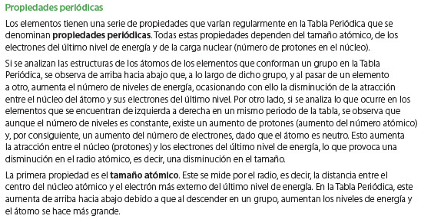
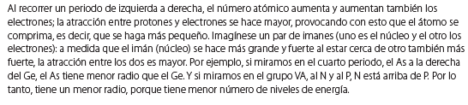
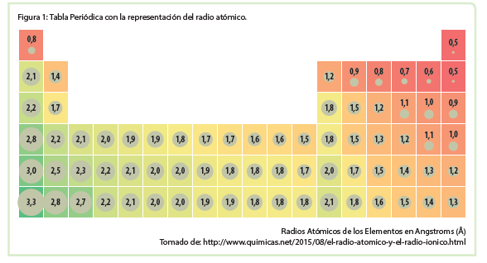

Actividad 3

TABLA MOLLER
Distribución electrónica

Z = Número atómico (Representa el número de protones y electrones del átomo neutro)

Átomo: 1. Núcleo: Protones (+) y Neutrones (n°) 2. Corteza extra nuclear: Electrones (-)

Tabla de Moller

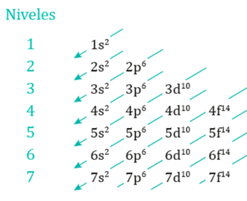

Z = 17 Distribución electrónica: 1S² , 2S² , 2P⁶ , 3S² , 3P⁵

Niveles de energía: electrones por nivel n1= 2 e n2= 8e n3=7e
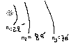

Electrones de valencia: 7 electrones de valencia

ACTIVIDAD 3: Para cada uno de los siguientes Z, encuentra: a. Distribución electrónica b. electrones por nivel de energía c. grafico d. Electrones de valencia
- Z= 10 2. Z= 24 3. Z= 19 4. Z= 32 5. Z= 51 6. Z= 11

ACTIVIDAD 4

Orbitales de energía

Definición orbital
En química y mecánica cuántica , un orbital es una función matemática que describe el comportamiento ondulatorio de un electrón, par de electrones o (menos comúnmente) nucleones. Un orbital también puede denominarse orbital atómico u orbital de electrones. Aunque la mayoría de la gente piensa en una "órbita" con respecto a un círculo, las regiones de densidad de probabilidad que pueden contener un electrón pueden ser esféricas, con forma de mancuerna o formas tridimensionales más complicadas.
El propósito de la función matemática es mapear la probabilidad de la ubicación de un electrón en una región alrededor (o teóricamente dentro) de un núcleo atómico.
Un orbital puede referirse a una nube de electrones que tiene un estado de energía descrito por valores dados de los números cuánticos n , ℓ y m _{ℓ} . Cada electrón está descrito por un conjunto único de números cuánticos. Un orbital puede contener dos electrones con espines emparejados y a menudo se asocia con una región específica de un átomo . El orbital s, el orbital p, el orbital d y el orbital f se refieren a orbitales que tienen un número cuántico de momento angular ℓ = 0, 1, 2 y 3, respectivamente. Las letras s, p, d y f provienen de las descripciones de las líneas de espectroscopía de metales alcalinos como que aparecen nítidas, principales, difusas o fundamentales. Después de s, p, d y f, los nombres orbitales más allá de ℓ = 3 son alfabéticos (g, h, i, k, ...). La letra j se omite porque no es diferente de i en todos los idiomas.

S: O

P: OOO

d: OOOOO

f: OOOOOOO

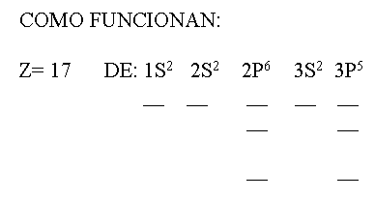
Orbitales llenos: 8

Orbitales semillenos: 1

Orbitales vacíos: 0

Z = 24 Distribución electrónica: 1S² , 2S² , 2P⁶ , 3S² , 3P⁶, 4S² , 3d⁴

Orbitales llenos:

Orbitales semillenos:

Orbitales vacíos:

